Правна взаимопомощ по наказателноправни въпроси
Набор казуси – Указания за обучители

Изготвено от:
Даниел Константин Мотой
Съдия, Първоинстанционен съд, Четвърти район, Букурещки съд, Букурещ

Съдържание

A. Сценарии 1
I. Въвеждащи казуси 1
II. Казус; въпроси 2

B. Допълнителни бележки по казусите за обучителите 4

C. Методология 4
I. Обща идея и основни теми 4
II. Работни групи и структура на семинара 5
III. Допълнителни материали 6

D. Решения 7

Правна взаимопомощ по наказателноправни въпроси
A. I. Въвеждащи казуси:
1. Испански съдебен орган желае да изслуша чрез видеоконферентна връзка свидетел, който се намира в Дания.
Кой правен инструмент следва да използва?
2. Български съдебен орган желае да изслуша чрез телефонна конферентна връзка свидетел, който се намира в Ирландия.
Кой правен инструмент следва да използва?
3. Германски съдебен орган желае да изслуша чрез видеоконферентна връзка експерт, който се намира в Гърция.
Кой правен инструмент следва да използва?
4. Френски съдебен орган желае да изслуша чрез телефонна конферентна връзка експерт, който се намира в Румъния.
Кой правен инструмент следва да използва?
5. Хърватски съдебен орган желае да призове обвиняем в Дания.
Кой правен инструмент следва да използва?
6. Ирландски съдебен орган желае да призове свидетел в Гърция.
Кой правен инструмент следва да използва?
7. Румънски съдебен орган желае да изслуша чрез видеоконферентна връзка свидетел, който се намира в Грузия,.
Кой правен инструмент следва да използва?
8. Български съдебен орган желае да призове свидетел в Норвегия.
Кой правен инструмент следва да използва?
9. Германски съдебен орган желае да изслуша чрез видеоконферентна връзка свидетел, който се намира в Швейцария.
Кой правен инструмент следва да използва?

A. II. Казус:
Прокуратурата към Първоинстанционния съд в Арад разследва 3 кражби, извършени между 20.12.2019 и 24.02.2020 г. в западната част на страната (преписка № 5440/P/2019). Кражбите са извършени на различни паркинги по магистрала A3, като стоките са откраднати през нощта от камиони от двама заподозрени. В хода на разследването румънският прокурор идентифицира шофьор на камион от Дания, който е бил свидетел на една от кражбите. Също така въз основа на записи от два паркинга румънските власти са успели да идентифицират двамата заподозрени. Единият заподозрян е ирландски гражданин и според получените от полицейските власти данни живее в Ирландия. Другият заподозрян е К.К., румънски гражданин (роден на 23.12.1978 г.), който живее в Арад на адрес: 9 May Street, Arad, Arad county.
Сега румънският прокурор трябва да изслуша чрез видеоконферентна връзка свидетеля А.Б. (роден на 14.01.1960 г.), който понастоящем живее в Орхус, Дания на адрес: Langelandsgade Street, Aarhus, Denmark, и не желае да отиде в Румъния за изслушването. След това румънският прокурор ще изслуша чрез видеоконферентна връзка ирландския заподозрян Дж.Х. (роден на 15.10.1966 г.), който живее в Дъблин на адрес: Henry Street, Dublin, Ireland, и който отказва да се яви лично, за да бъде изслушан.
Въпроси:
- Кой правен инструмент е приложим за изслушването на свидетеля А.Б. чрез видеоконферентна връзка? Ако е невъзможно свидетелят да бъде изслушан чрез видеоконферентна връзка, може ли той да бъде изслушан с телефонна конферентна връзка?
- Възможно ли е заподозреният Дж.Х. да бъде изслушан чрез видеоконферентна връзка?
- Определете замолените компетентни власти в Дания и Ирландия и каналите за предаване, които следва да се използват.
- Кой формуляр за молба следва да се използва от молещия съдебен орган, когато иска изслушване чрез видеоконферентна или телефонна конферентна връзка?
- Попълнете необходимите молби за изслушване на свидетеля и на заподозрения.
- Има ли времеви ограничения за изпълнението на правна взаимопомощ от замолените компетентни власти?
- Кои правила и изисквания се прилагат за изслушването на свидетел или заподозрян?

Част B. Допълнителни бележки по казусите за обучителите
A. II. Казус:
- Искащият компетентен орган ще бъде променен и заменен с компетентен орган от държавата членка, в която се провежда семинарът, с изключение на Гърция, Дания и Ирландия.
- След промяната ще бъде избран град от държавата, в която се провежда семинарът. Също така заподозреният К.К. ще бъде гражданин на държавата, в която се провежда семинарът (ще бъде избран адрес от тази държава).
Част C. Методология
- Обща идея и основни теми
Идеята на настоящите обучителни материали е съдебните служители от държавите членки да се запознаят с правните инструменти за съдебно сътрудничество на ниво ЕС с цел събиране на доказателства от чужбина.
Много често съдебните служители се затрудняват да определят и използват правилния правен инструмент за съдебно сътрудничество по наказателноправни въпроси.
След определянето на приложимия правен инструмент съдебните служители участват в различни административни задачи, които варират от попълване на необходимия формуляр съгласно правния инструмент до определяне на кой компетентен орган да се изпрати той, превод на формуляра, искане или изпращане на допълнителна информация относно съдебното сътрудничество.
Ето защо по време на семинарите ще бъде обърнато внимание на следните основни аспекти:
- Основни характеристики в процеса на правна взаимопомощ с акцент върху изслушването на свидетели и заподозрени чрез видеоконферентна или телефонна конферентна връзка.
- Връзката между Конвенцията за взаимопомощ по наказателноправни въпроси между държавите членки на Европейския съюз и нейния Протокол, Европейската конвенция от 1959 г. за взаимопомощ по наказателноправни въпроси и нейните Протоколи, и Директива/41/ЕС относно събирането на доказателства от чужбина.
- Запознаване със съдържанието на формуляр за молба и упражняване как да се попълни.
- Запознаване с правилата и изискванията, приложими за изслушването на свидетели и заподозрени чрез видеоконферентна или телефонна конферентна връзка, предвидени в различните приложими правни инструменти.
- Различни административни подробности, например как следва да процедира издаващият орган в дадена ситуация, къде издаващият орган може да намери формуляри за молби в електронен формат, къде издаващият орган може да намери компетентния орган на изпълняващата държава членка, до който следва да бъде адресирана молбата, така че всичко необходимо да бъде попълнено.
- Работни групи и структура на семинара
Семинарът ще започне с презентация (15 – 20 минути), в която обучителят ще обясни някои основни характеристики на процеса на правна взаимопомощ (връзката между инструментите за правна взаимопомощ и взаимно признаване, как да се определят правните инструменти, канали за предаване, формуляри, изпълнение, срокове), като накратко посочва разпоредбите за изслушване чрез видеоконферентна и телефонна конферентна връзка на Конвенцията за взаимопомощ по наказателноправни въпроси между държавите членки на Европейския съюз и Втория допълнителен протокол на Европейската конвенция от 1959 г. за взаимопомощ по наказателноправни въпроси.
Семинарът ще продължи с въвеждащи казуси, даващи възможност на участниците да определят различните инструменти за правно сътрудничество с цел събиране на доказателства в сътрудничество с друга държава членка.
Участниците ще бъдат разделени на 4-6 групи от по 5-8 души, като всяка група ще има лаптоп/компютър с интернет връзка.
Въвеждащите казуси ще помогнат на участниците да разберат връзките между правните инструменти за съдебно сътрудничество по наказателноправни въпроси, които понякога може да изглеждат сложни.
Обучителят насочва участниците да открият връзките между Директива 41 на Европейския парламент и на Съвета от 3 април 2014 година относно Европейска заповед за разследване по наказателноправни въпроси, Конвенцията за взаимопомощ по наказателноправни въпроси между държавите членки на Европейския съюз и Европейската конвенция от 1959 г. за взаимопомощ по наказателноправни въпроси и нейните протоколи.
Въвеждащите сценарии трябва да бъдат решени за около 30 минути. След това се прави 10-минутна почивка.
Казусът е възможност да се навлезе по-дълбоко в разбирането за системата за правна взаимопомощ и разликата между инструментите за взаимно признаване, като се прилагат разпоредби на Конвенцията за взаимопомощ по наказателноправни въпроси между държавите членки на Европейския съюз и Европейската конвенция от 1959 г. за взаимопомощ по наказателноправни въпроси и нейните протоколи.
Като отговарят на въпроси, участниците ще могат да определят компетентните органи, които участват в процеса на правна взаимопомощ, да разберат каналите за предаване на молби, приложимите срокове, както и правилата и изискванията за изслушване на свидетели и заподозрени чрез видеоконферентна връзка.
Участниците също така ще попълнят молби за изслушване на свидетел и/или заподозрян при правна взаимопомощ. За тази цел 2-3 групи ще попълнят молба за изслушване на заподозрян, а останалите 2-3 групи – молба за изслушване на свидетел.
Участниците ще имат достъп до уебсайта на Европейската съдебна мрежа в раздела Компендиум. Тук те ще могат да попълнят молбите онлайн, да ги запазят и отпечатат. Попълнените молби след това ще бъдат проверени с обучителя.
Решаването на казуса следва да отнеме около 2 часа и 20 минути.
Всички други въпроси трябва да бъдат разгледани от цялата група (приблизително 5-10 минути).
Организаторите следва да се опитат да сформират групи участници със сходна степен на опит при работа с инструменти за правна взаимопомощ.
- Допълнителни материали
Участниците ще имат достъп до Европейската конвенция от 29 май 1959 г. за взаимопомощ по наказателноправни въпроси и нейните протоколи (договори от уебсайта на Съвета на Европа), Конвенцията от 29 май 2000 г. за взаимопомощ по наказателноправни въпроси между държавите членки на Европейския съюз и Директива/41/ЕС от 3 април 2014 г. относно европейска заповед за разследване по наказателноправни въпроси (уебсайт на ЕСН).
Част D. Решения
A. I. Въвеждащи казуси:
Получаването на доказателства във връзка с наказателноправни въпроси в контекста на ЕС може да се осъществи по два начина: като се използват правните инструменти въз основа на принципа на взаимопомощ или правните инструменти въз основа на принципа на взаимно признаване.
Най-важната задача на съдебния орган е да определи правния инструмент, приложим за двете държави членки, които ще участват в бъдещия процес на съдебно сътрудничество. Така молещият съдебен орган ще може да изпълни предвидените в инструмента изисквания, за да постигне добър резултат от молбата.
Да се определи правния инструмент, приложим от издаващия съдебен орган, не означава просто да се избере конкретен правен инструмент. Приложимият правен инструмент е този, който е в сила към момента, в който съдебният орган моли за съдебна помощ орган в друга държава членка.
За тази цел издаващият орган ще трябва да обърне специално внимание на поредицата от правни инструменти, които заменят или допълват други правни инструменти във връзка с държавата членка (връзката с други правни инструменти обикновено се посочва в началото или в заключителните разпоредби на въпросния правен инструмент – напр. чл. 34 от Директива/41/ЕС относно ЕЗР, чл. 1 от Конвенцията за взаимопомощ по наказателноправни въпроси между държавите членки на Европейския съюз).
- Така например, ако се прилага Директивата относно европейската заповед за разследване, издаващият съдебен орган ще трябва да попълни ЕЗР и да следва процедурата, предвидена в Директива 2014/41/ЕС на Европейския парламент и на Съвета от 3 април 2014 г. относно европейска заповед за разследване по наказателноправни въпроси.
- Ако Директива 2014/41/ЕС не се прилага за държавата членка, тогава издаващият съдебен орган ще трябва да прибегне до конвенционалната правна взаимопомощ, предвидена в правни инструменти като Европейската конвенцията за взаимопомощ по наказателноправни въпроси на Съвета на Европа от 20 април 1959 г., както и нейните два допълнителни протокола, двустранните споразумения, сключени съгласно нейния чл. 26, Конвенцията за прилагане на Споразумението от Шенген и Конвенцията за взаимопомощ по наказателноправни въпроси между държавите членки на Европейския съюз и протокола към нея.
Преди да се намерят решенията на казусите, трябва да се припомни, че Директива/41/ЕС относно европейска заповед за разследване по наказателноправни въпроси е правният инструмент в сила след 22 май 2017 г. в Европейския съюз с някои изключения (някои държави членки не участват и не са обвързани от този правен инструмент).
Както е предвидено в съображения (44) и (45) от Директива 2014/41/ЕС относно европейска заповед за разследване, в съответствие с членове 1 и 2, и с член 4а, параграф 1 от Протокол № 21 относно позицията на Обединеното кралство и Ирландия по отношение на пространството на свобода, сигурност и правосъдие, приложен към ДЕС и към ДФЕС, и без да се засяга член 4 от посочения протокол, Ирландия не участва в приемането на настоящата директива и не е обвързана от нея, нито от нейното прилагане. Също така, в съответствие с членове 1 и 2 от Протокол № 22 относно позицията на Дания, приложен към ДЕС и към ДФЕС, Дания не участва в приемането на настоящата директива и не е обвързана от нея, нито от нейното прилагане.
Както е предвидено в чл. 34, ал. 1 от Директива 2014/41/ЕС, европейската заповед за разследване по наказателноправни въпроси заменя конвенционалната правна взаимопомощ с механизъм за сътрудничество въз основа на взаимното признаване конкретно по отношение на получаването на доказателства. По този начин държавите членки прилагат Директивата относно ЕЗР за сметка на другите правни инструменти относно събирането на доказателства, като това не подлежи на избор от издаващия съдебен орган.
Въпреки че съгласно чл. 34, ал. 3 от Директивата относно ЕЗР държавите членки могат да сключват или да продължават да прилагат двустранни или многостранни споразумения или договорености с други държави членки след 22 май 2017 г., това може да се прави само доколкото те дават възможност за допълнително укрепване на целите на Директивата и способстват за опростяването или допълнителното улесняване на процедурите за събиране на доказателства и при условие че се спазва равнището на гаранции, определено в настоящата Директива.
Изслушването чрез видеоконферентна връзка или друго аудио-визуално предаване и изслушванията чрез телефонна конферентна връзка са предвидени в различни правни инструменти като:
- чл. 24 и чл. 25 от Директива 2014/41/ЕС относно европейска заповед за разследване по наказателноправни въпроси,
- чл. 10 и чл. 11 от Конвенцията от 29 май 2000 г. за взаимопомощ по наказателноправни въпроси между държавите членки на Европейския съюз,
- чл. 9 и чл. 10 от Втория допълнителен протокол на Европейската конвенция за взаимопомощ по наказателноправни въпроси (Конвенцията от 1959 г.).
Разпоредби относно призоваването се съдържат в Конвенцията от 2000 г. (чл. 5) и Конвенцията от 1959 г. (чл. 7).

Определянето на приложимия правен инструмент за т. a-i) ще зададе правилата, формулярите и изискванията, които трябва да бъдат изпълнени от двете държави членки, участващи в съдебното сътрудничество.
- Испански съдебен орган желае да изслуша чрез видеоконферентна връзка свидетел, който се намира в Дания. Кой правен инструмент следва да използва?

Испания е транспонирала Директива 2014/41/ЕС относно ЕЗР, но Дания не участва и не е обвързана от този правен инструмент съгласно съображение (45) на Директивата.
Статусът на изпълнение на Директива 2014/41/ЕС относно ЕЗР може да се види на уебсайта на ЕСН – www.ejn-crimjust.europa.eu – в раздела за Правни инструменти за съдебно сътрудничество в ЕС. В таблицата има и раздел Статус на изпълнение на Директивата, в който можем да проверим дали държава е транспонирала Директивата относно ЕЗР.

Това означава, че трябва да определим инструмент за правна взаимопомощ, който се прилага и за двете държави членки. В този случай за Дания и Испания се прилага Конвенцията от 29 май 2000 г. за взаимопомощ по наказателноправни въпроси между държавите членки на Европейския съюз (изслушването на свидетел чрез видеоконферентна връзка е предвидено в чл. 10 на Конвенцията от 2000 г.), защото е подписана, ратифицирана и в сила и за двете държави.

Таблицата с данните за ратифицирането на Конвенцията от 29 май 2000 г. за взаимопомощ по наказателноправни въпроси между държавите членки на Европейския съюз се намира на уебсайта на ЕСН.

Испанският съдебен орган все пак трябва да провери Декларацията на Дания във връзка с прилагането на някои разпоредби на Конвенцията от 2000 г. Както се вижда по-долу декларацията на Дания засяга единствено неприлагането на чл. 10 за изслушването чрез видеоконферентна връзка на обвиняеми лица, което не е нашият случай. Така Конвенцията от 2000 г. се прилага за т. a).

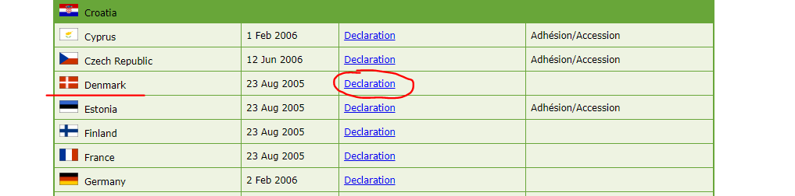

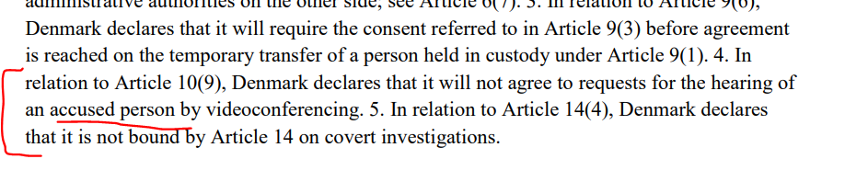
2. Български съдебен орган желае да изслуша чрез телефонна конферентна връзка свидетел, който се намира в Ирландия. Кой правен инструмент следва да използва?

Отново проверяваме статуса на изпълнение и виждаме, че България е транспонирала Директива 2014/41 относно ЕЗР, но Ирландия не участва и не е обвързана от този правен инструмент съгласно съображение (44) на Директивата.

Това означава, че трябва да определим инструмент за правна взаимопомощ, който се прилага и за двете държави членки. В този случай за България и Ирландия се прилага Конвенцията от 29 май 2000 г. за взаимопомощ по наказателноправни въпроси между държавите членки на Европейския съюз (изслушването на свидетел чрез видеоконферентна връзка е предвидено в чл. 10 на Конвенцията от 2000 г.), защото е подписана, ратифицирана и в сила и за двете държави. Конвенцията от 2000 г. е в сила за Ирландия от 23 август 2020 г.
Българският съдебен орган все пак трябва да провери Декларацията на Ирландия във връзка с прилагането на някои разпоредби на Конвенцията от 2000 г. При проверката на декларираното от Ирландия се вижда, че нито една от тях не засяга прилагането на чл. 10 от Конвенцията от 2000 г. И така отново Конвенцията от 2000 г. се прилага за т. b).

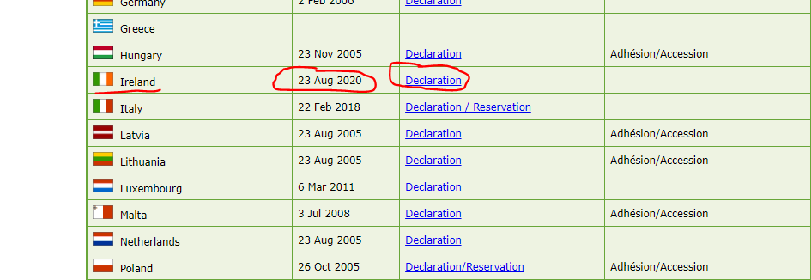

3. Германски съдебен орган желае да изслуша чрез видеоконферентна връзка експерт, който се намира в Гърция. Кой правен инструмент следва да използва?

Проверяваме статуса на изпълнение на Директива 2014/41 относно ЕЗР и виждаме, че и Германия, и Гърция са транспонирали Директивата, което означава, че този правен инструмент се прилага между двете държави членки и по-конкретно разпоредбите на чл. 24 от Директивата.
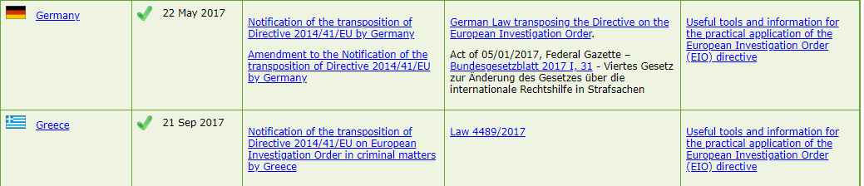

4. Френски съдебен орган желае да изслуша чрез телефонна конферентна връзка експерт, който се намира в Румъния. Кой правен инструмент следва да използва?

Проверяваме статуса на изпълнение на Директива 2014/41 относно ЕЗР и виждаме, че и Франция, и Румъния са транспонирали Директивата, което означава, че този правен инструмент се прилага между двете държави членки и по-конкретно разпоредбите на чл. 24 от Директивата.
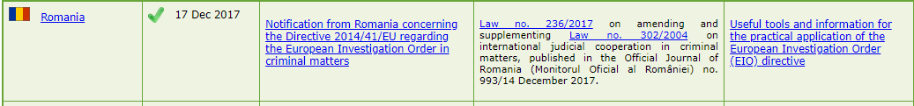

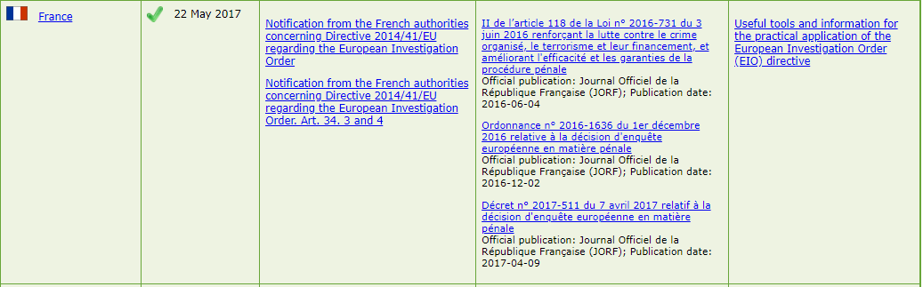

5. Хърватски съдебен орган желае да призове обвиняем в Дания. Кой правен инструмент следва да използва?

Първото нещо, на което трябва да обърнем внимание тук, е, че това не е мярка по разследването, поискана от хърватския съдебен орган, което означава, че е извън приложното поле на Директива 2014/41 относно ЕЗР. Затова не е необходимо да проверяваме статуса на приложение на Директивата.
Трябва да определим инструмент за правна взаимопомощ, който се прилага и за двете държави членки. Тъй като става въпрос за членки на Европейския съюз, първо проверяваме дали Конвенцията от 2000 г. (в чл. 5 е предвидено изпращането и връчването на процесуални документи) е в сила и за двете държави членки. За тази цел проверяваме таблицата с ратификациите за Конвенцията от 2000 г. Виждаме, че за Дания Конвенцията от 2000 г. е в сила, но не е така за Хърватия.
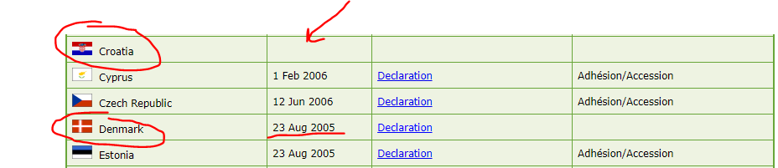

Трябва да определим друг инструмент за правна взаимопомощ, който може да се прилага и за двете държави членки. В чл. 7 от Европейската конвенция за взаимопомощ по наказателноправни въпроси (Конвенцията от 1959 г.) е предвидено връчването на призовки и документи за съдебни решения – явяване на свидетели, експерти и обвиняеми лица. Трябва да проверим дали този правен инструмент е в сила и за двете държави членки.
За тази цел отиваме на уебсайта с договори на Съвета на Европа и проверяваме подписите и ратификациите на Конвенцията от 1959 г. Списъкът с договарящите страни е на разположение тук.

По-долу виждаме, че Конвенцията от 1959 г. е в сила и за двете държави членки. Хърватският съдебен орган все пак трябва да провери резервите (R) и декларациите (D) на Дания във връзка с прилагането на някои разпоредби на Конвенцията от 1959 г.
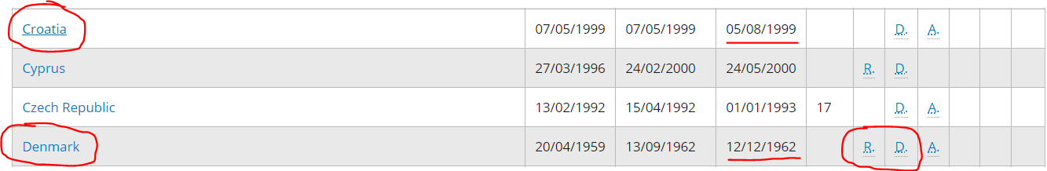

По-долу са резервите и декларациите на Дания относно прилагането на чл. 7 от Конвенцията от 1959 г. (по какъв начин, срок).
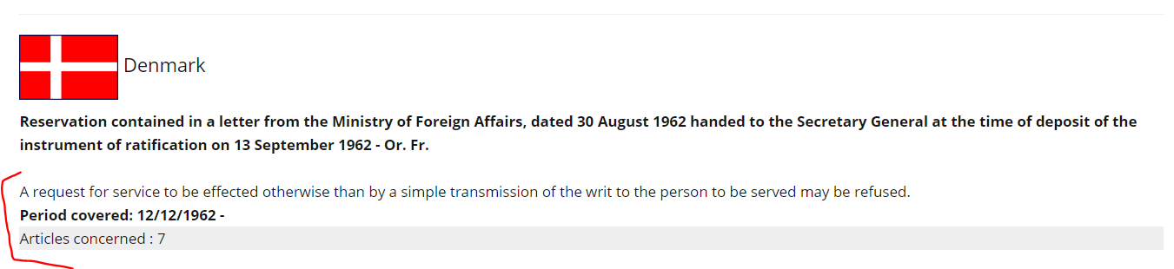
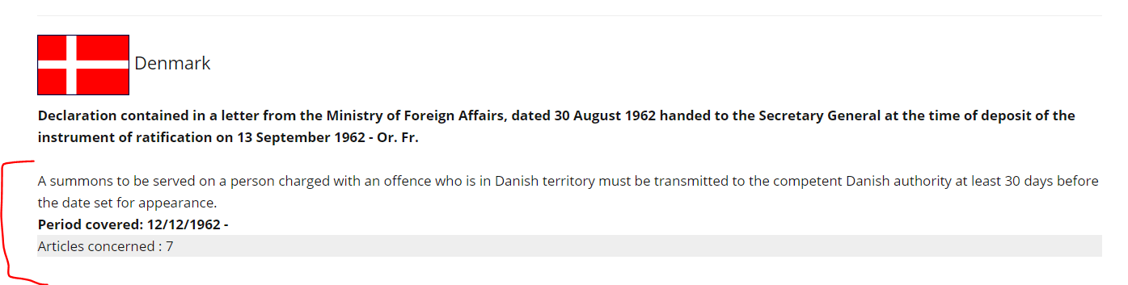

6. Ирландски съдебен орган желае да призове свидетел в Гърция. Кой правен инструмент следва да използва?

Отново това не е мярка по разследването, поискана от ирландския съдебен орган, което означава, че е извън приложното поле на Директива 2014/41 относно ЕЗР. Така не е необходимо да проверяваме статуса на приложение на Директивата (освен това Ирландия не е обвързана от нея).
Това означава, че трябва да определим инструмент за правна взаимопомощ, който се прилага и за двете държави членки. Тъй като става въпрос за членки на Европейския съюз, първо проверяваме дали Конвенцията от 2000 г. (в чл. 5 е предвидено изпращането и връчването на процесуални документи) е в сила и за двете държави членки. За тази цел проверяваме таблицата с ратификациите, посочена по-горе. Виждаме, че за Ирландия Конвенцията от 2000 г. е в сила, но не е така за Гърция.
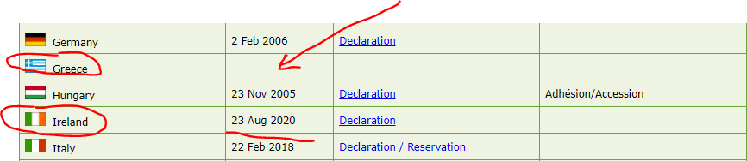

Това означава, че трябва да определим друг инструмент за правна взаимопомощ, който може да се прилага и за двете държави членки. В чл. 7 от Европейската конвенция за взаимопомощ по наказателноправни въпроси (Конвенцията от 1959 г.) е предвидено връчването на призовки и документи за съдебни решения – явяване на свидетели, експерти и обвиняеми лица. Трябва да проверим дали този правен инструмент е в сила и за двете държави членки.
Както казахме по повод т. e), отиваме на уебсайта с договори на Съвета на Европа и проверяваме подписите и ратификациите на Конвенцията от 1959 г.

По-долу виждаме, че Конвенцията от 1959 г. е в сила и за двете държави членки. Ирландският съдебен орган все пак трябва да провери резервите (R) на Гърция във връзка с прилагането на някои разпоредби на Конвенцията от 1959 г. Проверката на резервите на Гърция показва, че нито една от тях не се отнася до прилагането на чл. 7 от Конвенцията от 1959 г.
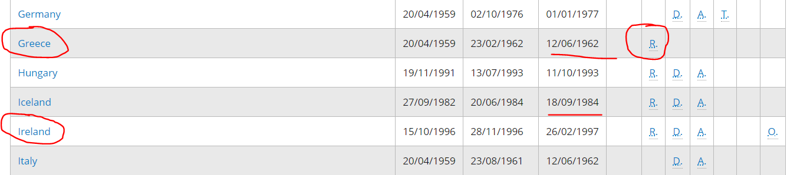

7. Румънски съдебен орган желае да изслуша чрез видеоконферентна връзка свидетел, който се намира в Грузия. Кой правен инструмент следва да използва?

Имаме мярка по разследването, но Директива/41 не се прилага, защото Грузия не е членка на Европейския съюз. Затова отново насочваме вниманието си към уебсайта с договорите на Съвета на Европа.
Изслушването на свидетел чрез видеоконферентна връзка е предвидено в чл. 9 от Втория допълнителен протокол на Конвенцията от 1959 г. (Договор № 182 - Страсбург, 08/11/2001). Виждаме, че този Втори допълнителен протокол е в сила и в Румъния, и в Грузия, така че този протокол е инструментът за правна взаимопомощ между двете държави.
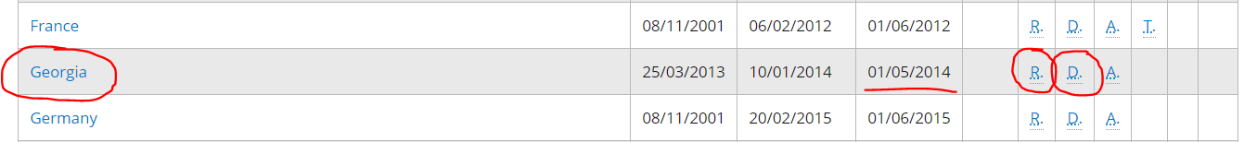

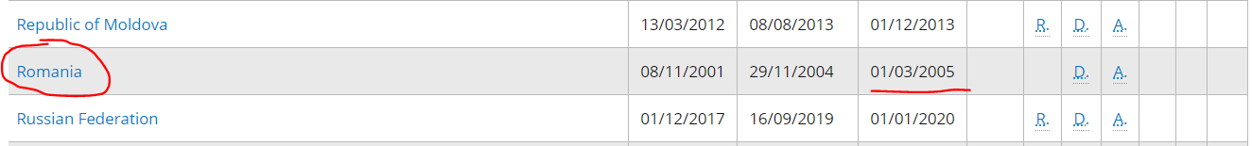

Сега румънският съдебен орган трябва да провери резервите (R) и декларациите (D) на Грузия във връзка с прилагането на някои разпоредби от Втория допълнителен протокол на Конвенцията от 1959 г. Поверяваме и установяване, че нито една не засяга прилагането на чл. 9 от Втория допълнителен протокол на Конвенцията от 1959 г.

8. Български съдебен орган желае да призове свидетел в Норвегия. Кой правен инструмент следва да използва?

Първото нещо, на което трябва да обърнем внимание, е, че Директива 2014/41 относно ЕЗР не се прилага в този случай.
На следващо място, въпреки че Норвегия не е членка на Европейския съюз, някои разпоредби на Конвенцията от 2000 г. все пак се прилагат по отношение на Норвегия и Исландия с ЕС съгласно Договора между Европейския съюз и Република Ирландия и Кралство Норвегия относно прилагането на определени разпоредби от Конвенцията от 29 май 2000 г. за взаимопомощ по наказателноправни въпроси между държавите членки на Европейския съюз и Протокола от 2001 г.
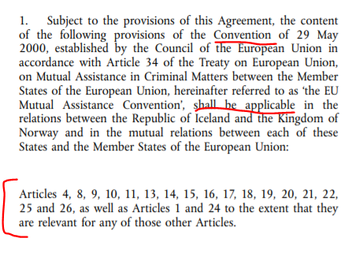
Виждаме, че чл. 5 относно изпращането на процесуални документи не е споменат в чл. 1, ал. 2 от горепосочения Договор, което означава, че Конвенцията от 2000 г. няма да бъде инструментът за правна взаимопомощ между двете държави.
Припомняме, че чл. 7 от Конвенцията от 1959 г. засяга изпращането на процесуални документи, затова насочваме вниманието си към него. Виждаме, че Конвенцията от 1959 г. е в сила и за двете държави. Сега българският съдебен орган трябва да провери резервите (R) и декларациите (D) на Норвегия във връзка с прилагането на някои разпоредби на Конвенцията от 1959 г.

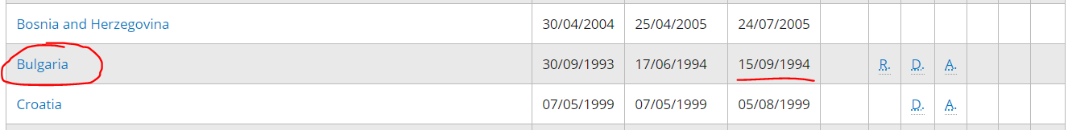

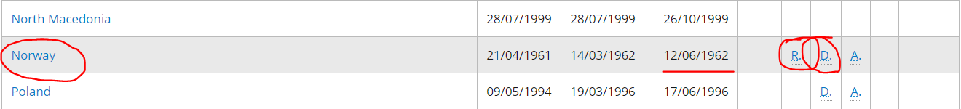

По-долу са резервите и декларациите на Норвегия относно Конвенцията от 1959 г., засягащи прилагането на чл. 7.
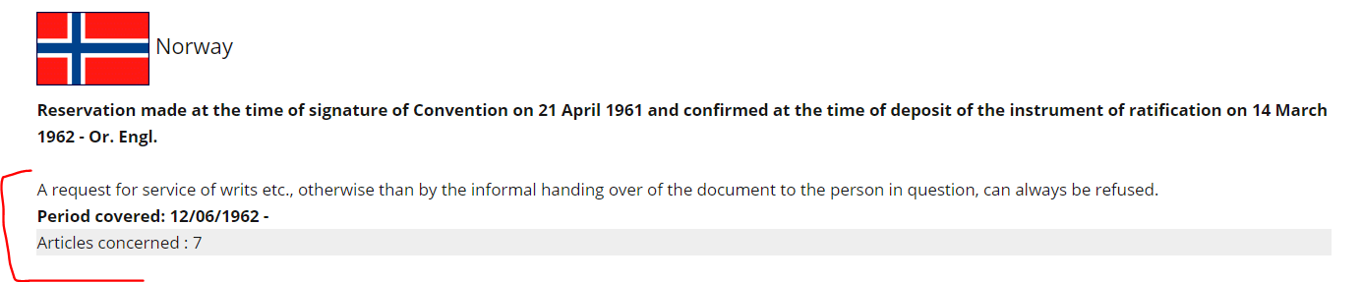
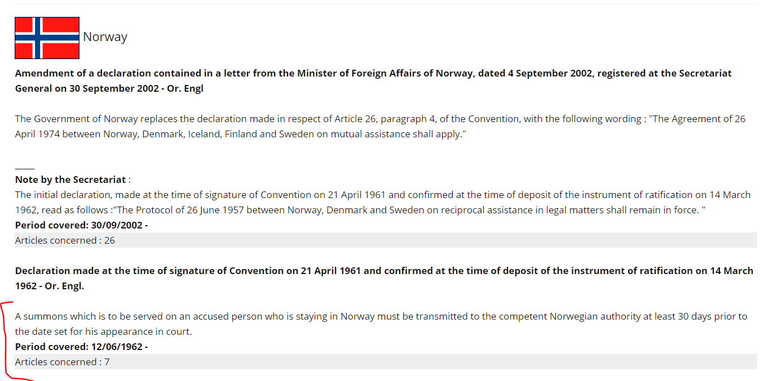

9. Германски съдебен орган желае да изслуша чрез видеоконферентна връзка свидетел, който се намира в Швейцария. Кой правен инструмент следва да използва?

Отново първото нещо е, че Директива 2014/41 относно ЕЗР не се прилага в този случай.
На второ място, не се прилага и Конвенцията от 2000 г.
Изслушването на свидетел чрез видеоконферентна връзка е предвидено в чл. 9 от Втория допълнителен протокол на Конвенцията от 1959 г. (Договор № 182 - Страсбург, 08/11/2001). Линкът е по-долу:
https://www.coe.int/en/web/conventions/full-list/-/conventions/treaty/182
Виждаме, че този Протокол е в сила и за Германия, и за Швейцария, поради което този протокол е инструментът за правна взаимопомощ между двете държави.
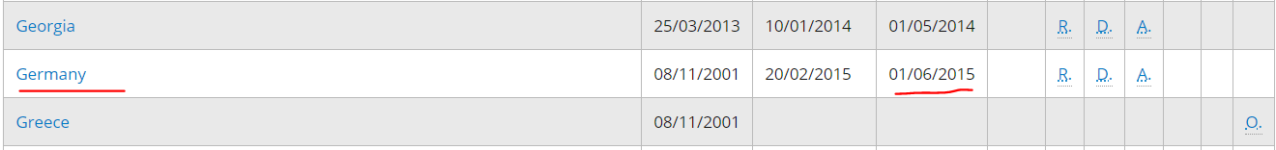

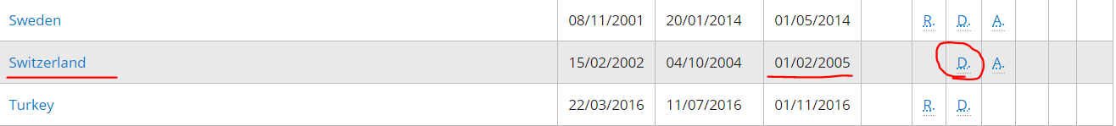
Сега германският съдебен орган трябва да провери декларациите (D) на Швейцария във връзка с прилагането на някои разпоредби от Втория допълнителен протокол на Конвенцията от 1959 г. Проверката показва, че нито една от тях не засяга прилагането на чл. 9 от Втория допълнителен протокол на Конвенцията от 1959 г.
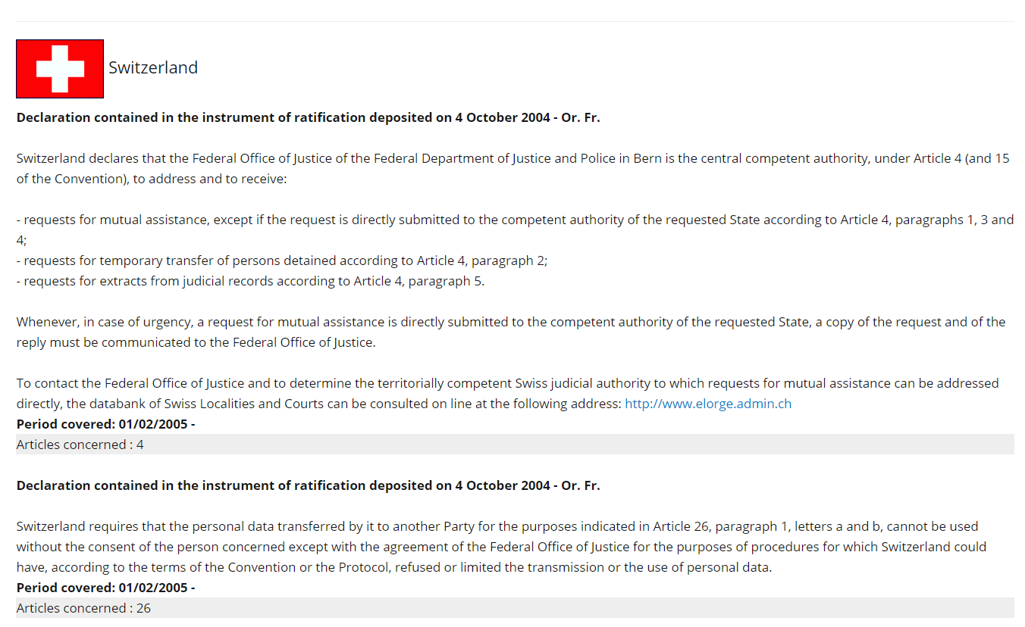

Основни моменти при определянето на правния инструмент, приложим в процеса на съдебно сътрудничество:

- Винаги търсете правен инструмент за съдебно сътрудничество по наказателноправни въпроси, който да е в сила между двете държави, участващи в процеса на правна взаимопомощ.
- Винаги проверявайте дали държавите са подписали Конвенция (или протоколи) и също така проверявайте възможни резерви и декларации на замолената държава.
- Проверявайте статуса на изпълнение на Рамкови решения на Съвета или Директиви за държавите членки на Европейския съюз (вж. уебсайта на ЕСН).
- Издаващ орган не може да използва правен инструмент, който е заменен от друг правен инструмент, само защото смята, че предходният е работил по-бързо или процесът на сътрудничество е бил по-гладък. Така например, издаващ орган не може да използва Конвенцията от 29 май 2000 г. за взаимопомощ по наказателноправни въпроси между държавите членки на Европейския съюз вместо Директива 2014/41/ЕС от 3 април 2014 г. относно европейската заповед за разследване, за да събере доказателства в даден случай, включен в Директивата и в Конвенцията от 2000 г. (например изслушване на свидетел чрез видеоконферентна връзка).
- В този случай, съгласно чл. 34, ал. 1 от Директивата, Директивата е приложимият правен инструмент, тъй като от 22 май 2017 г. тя заменя съответните разпоредби от Конвенцията от 2000 г. за събиране на доказателства (така в горния пример чл. 10 от Конвенцията от 2000 г. е заменен от чл. 24 от Директива 2014/41 относно ЕЗР). Конвенцията от 2000 г. не може да се разглежда като многостранно споразумение или договореност, посочени в чл. 34, ал. 3 от Директивата, тъй като целта на Директивата е да я замени с по-проста и по-ефективна система (вж. Дело C-296/08 - Goicoechea – параграфи 54 и 55, които се прилагат mutatis mutandis).
- Дания и Ирландия не са обвързани от Директива 2014/41 относно ЕЗР.
- Конвенцията от 2000 г. не е в сила за Гърция и Хърватия.

A. II. Казус:
Решения:
Q1. Кой правен инструмент е приложим за изслушването чрез видеоконферентна връзка на свидетеля А.Б.? Ако е невъзможно да бъде изслушан чрез видеоконферентна връзка, може ли свидетелят да бъде изслушан с телефонна конферентна връзка?
Както бе обяснено във въвеждащия казус, виждаме, че Румъния е транспонирала Директивата относно ЕЗР и че Дания не участва и не е обвързана от този правен инструмент съгласно съображение (45) на същата Директива. Това означава, че Конвенцията от 29 май 2000 г. за взаимопомощ по наказателноправни въпроси между държавите членки на Европейския съюз се прилага, тъй като е в сила и за двете държави членки.
Изискванията за изслушването на свидетел чрез видеоконферентна връзка са предвидени в чл. 10, ал. 1-8 от Конвенцията от 2000 г.; за съжаление, Дания все още не е направила декларации относно изслушването на свидетел чрез видеоконферентна връзка (вж. декларациите на всяка държава на линка по-долу).
Декларациите на всички държави членки във връзка с някои разпоредби на Конвенцията от 2000 г. може да се видят на уебсайта на ЕСН.

Декларациите на Дания относно разпоредбите на Конвенцията от 2000 г. може да се видят тук.

Ако по различни причини е невъзможно свидетел да бъде изслушан чрез видеоконферентна връзка, изслушването може да се осъществи чрез телефонна конферентна връзка съгласно изискванията на чл. 11 от Конвенцията от 2000 г.
- Ако молещият компетентен орган е от Хърватия, тогава чл. 9, ал. 1-7 от Втория допълнителен протокол на Европейската конвенция от 1959 г. за взаимопомощ по наказателноправни въпроси (Страсбург, 08/11/2001) ще се прилага за изслушването на свидетел чрез видеоконферентна или телефонна конферентна връзка, тъй като Хърватия не е подписала Конвенцията от 29 май 2000 г. за взаимопомощ по наказателноправни въпроси между държавите членки на Европейския съюз, а Дания не е обвързана от Директива 2014/41 относно ЕЗР.

Q2. Възможно ли е заподозреният Дж.Х. да бъде изслушан чрез видеоконферентна връзка?
Както бе обяснено във въвеждащия казус, Румъния е транспонирала Директива 2014/41/ЕС относно ЕЗР, но Ирландия не участва и не е обвързана от този правен инструмент съгласно съображение (44) от същата Директива.
И Румъния, и Ирландия са подписали и ратифицирали Конвенцията от 2000 г., като Конвенцията е в сила от 23.08.2020 за Ирландия. Това означава, че Конвенцията от 29 май 2000 г. за взаимопомощ по наказателноправни въпроси между държавите членки на Европейския съюз се прилага, тъй като и двете държави членки са я подписали и ратифицирали.
Изискванията за изслушването на заподозрян чрез видеоконферентна връзка са предвидени в чл. 10, ал. 9 от Конвенцията от 2000 г.; за съжаление, Ирландия все още не е направила декларации относно изслушването на свидетел чрез видеоконферентна връзка (вж. декларациите на всяка държава на линка по-долу).

Декларациите на всички държави членки във връзка с някои разпоредби на Конвенцията от 2000 г. може да се видят на уебсайта на ЕСН.

Декларациите на Ирландия относно разпоредбите на Конвенцията от 2000 г. може да се видят тук.

Ако молещият компетентен орган е от Хърватия, тогава чл. 9, ал. 8 от Втория допълнителен протокол на Европейската конвенция от 1959 г. за взаимопомощ по наказателноправни въпроси (Страсбург, 08/11/2001) ще се прилага за изслушването на заподозрян чрез видеоконферентна или телефонна конферентна връзка, тъй като Хърватия не е подписала Конвенцията от 29 май 2000 г. за взаимопомощ по наказателноправни въпроси между държавите членки на Европейския съюз, а Ирландия не е обвързана от Директива 2014/41 относно ЕЗР.

Q3. Определете замолените компетентни власти в Дания и Ирландия и каналите за предаване, които следва да се използват.
Молба => Румъния (или друга държава членка с изключение на Хърватия и Гърция) – Дания
Съгласно чл. 6, ал. 1 от Конвенцията от 2000 г. молбите за взаимопомощ се правят в писмена или друга форма, от която може да се извлече писмен запис и която позволява на получаващата държава членка да установи автентичността им, като се изпращат пряко между съдебните органи с териториална компетентност за тяхното искане и изпълнение и се връщат по същите канали, освен ако не е предвидено друго.
Замоленият компетентен орган може да бъде установен с помощта на Атлас от уебсайта на ЕСН. Избираме държава – Дания, необходимата мярка по разследването – 703. Изслушване на свидетели: чрез видеоконферентна връзка, след това избираме всички други въпроси (не е случай на тежки икономически престъпления, изпиране на пари), приложимия правен инструмент – Конвенция от 2000 г., добавяме града – Орхус, което трябва да ни покаже компетентния орган, до който молбите да бъдат изпратени директно (вж. стъпките по-долу).

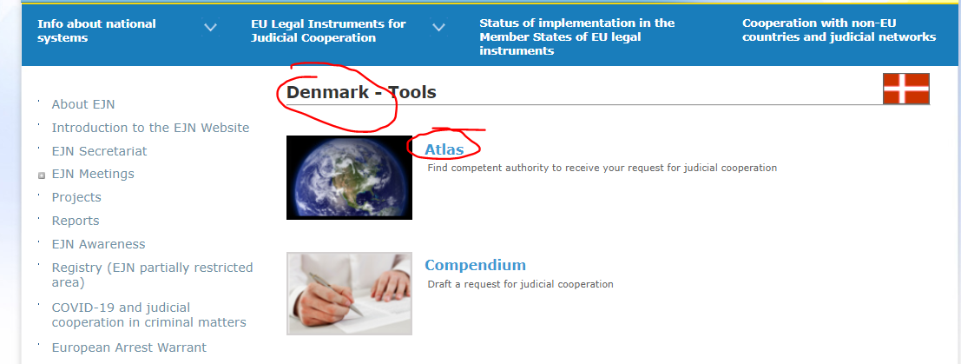

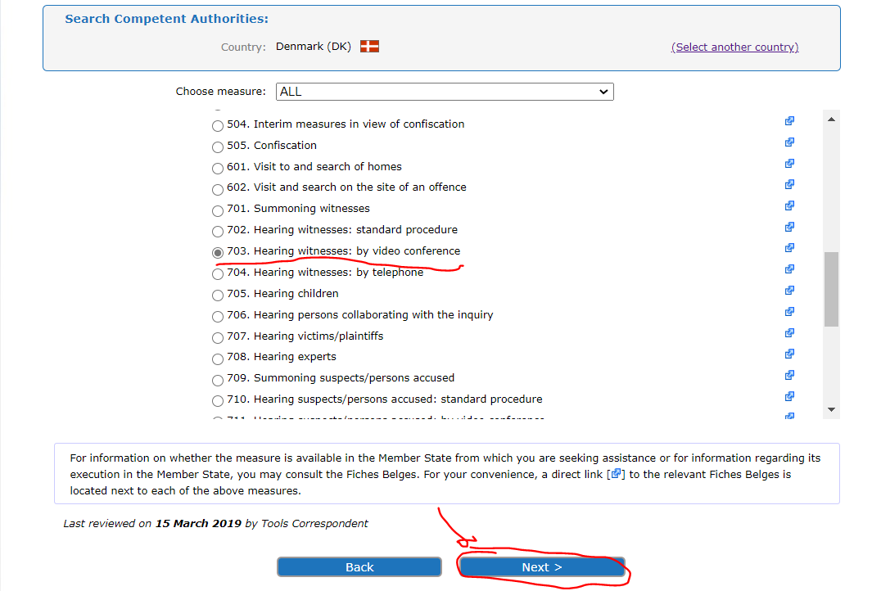
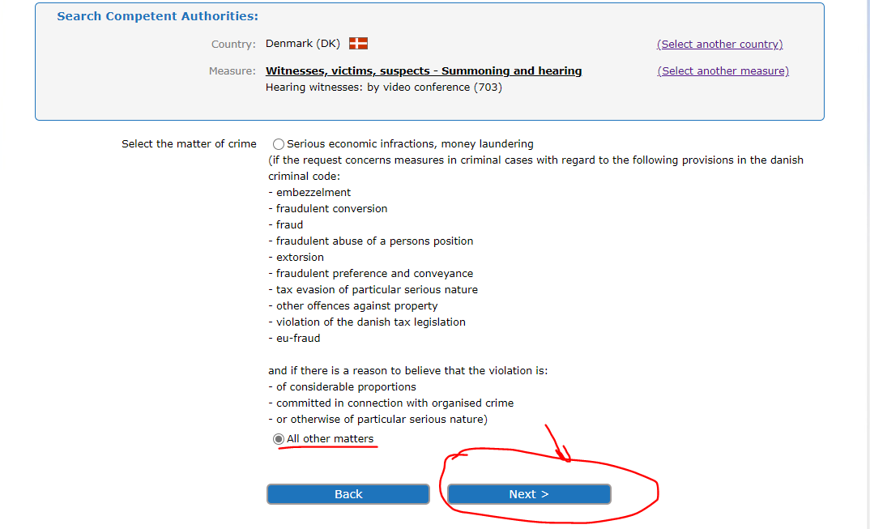

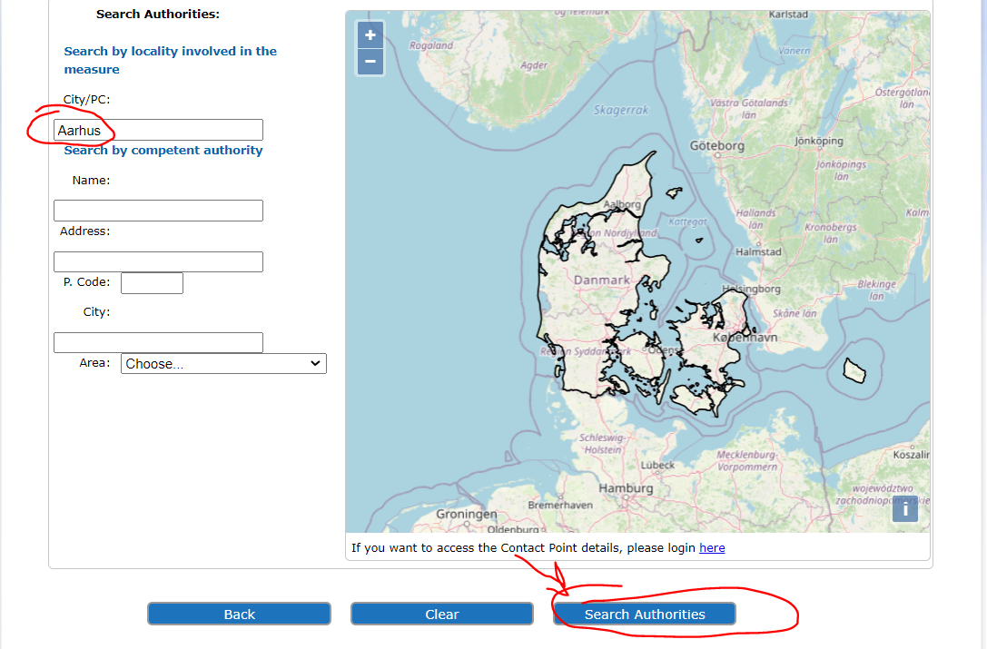

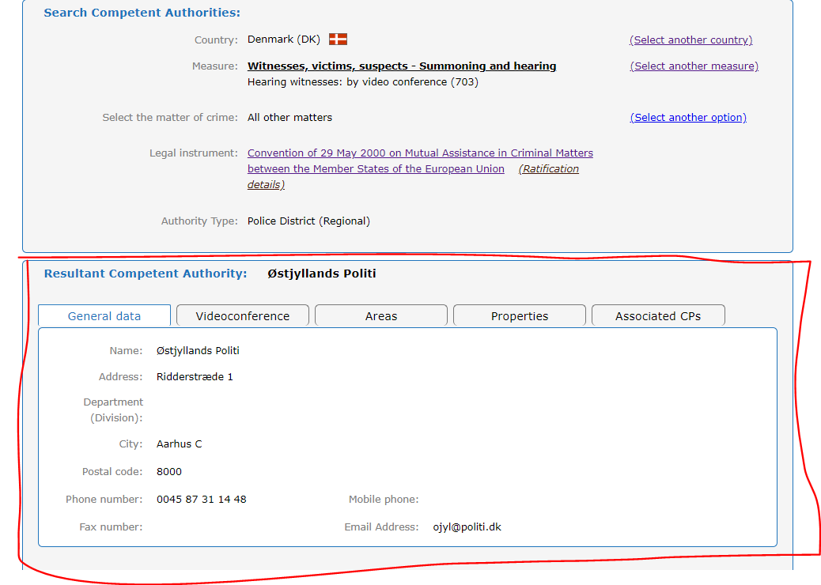

След изпращането на молбата до този компетентен орган, молещият орган и замоленият орган ще се свържат, за да организират техническите подробности по изслушването.
В случая на Хърватия, чл. 4 от Втория допълнителен протокол на Европейската конвенция от 1959 г. за взаимопомощ по наказателноправни въпроси ще се прилага, разбира се, ако няма по-благоприятно двустранно споразумение между двете държави (канал МП до МП).
Молба => Румъния (или друга държава членка с изключение на Гърция и Хърватия) – Ирландия
Съгласно чл. 6, ал. 1 от Конвенцията от 2000 г. молбите за взаимопомощ се правят в писмена или друга форма, от която може да се извлече писмен запис и която позволява на получаващата държава членка да установи автентичността им, като се изпращат пряко между съдебните органи с териториална компетентност за тяхното искане и изпълнение и се връщат по същите канали, освен ако не е предвидено друго.
Независимо от параграф 1, Обединеното кралство и Ирландия могат, при нотификацията по член 27, параграф 2, да декларират, че молбите и съобщенията до тях трябва, съгласно казаното в декларацията, да се отправят чрез централните им органи. Тези държави членки и Обединеното кралство и Ирландия могат по всяко време чрез последваща декларация да ограничат обхвата на първата декларация с оглед по-пълното действие на параграф 1. Те ще направят това, когато разпоредбите относно взаимопомощта на Конвенцията за прилагане на Шенгенското споразумение започнат да действат и за тях (чл. 6, ал. 3 от Конвенцията от 2000 г.).
Ирландия е направила декларация по този член и така всички входящи молби следва да се изпращат до министъра на правосъдието и равноправието в качеството му на централен орган (вж. по-долу).

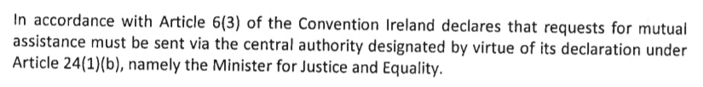
По тази причина молбата за взаимопомощ се изпраща в писмена форма от министъра на правосъдието на Румъния (молещ орган) до министъра на правосъдието и равноправието на Ирландия (като замолен централен орган) и се връща по същите канали.

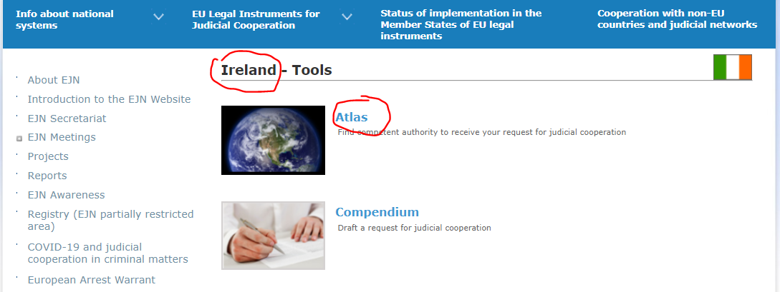

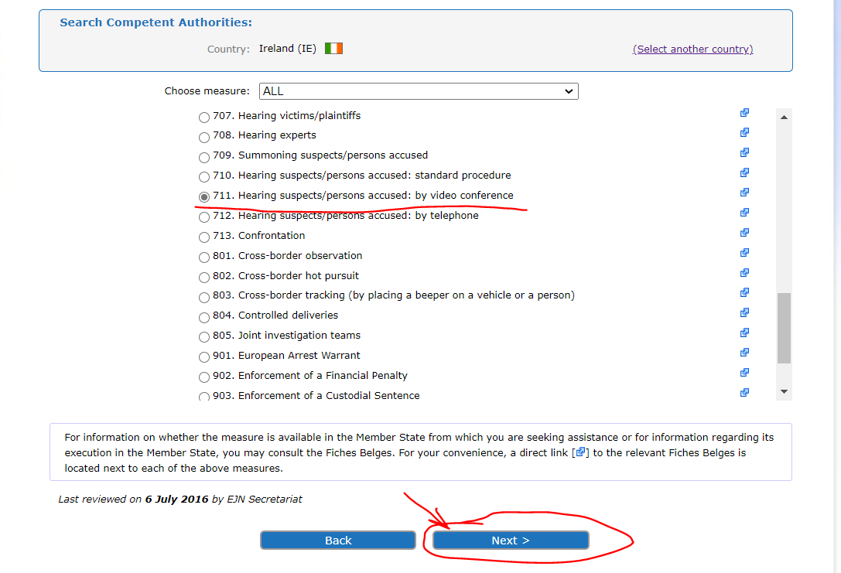

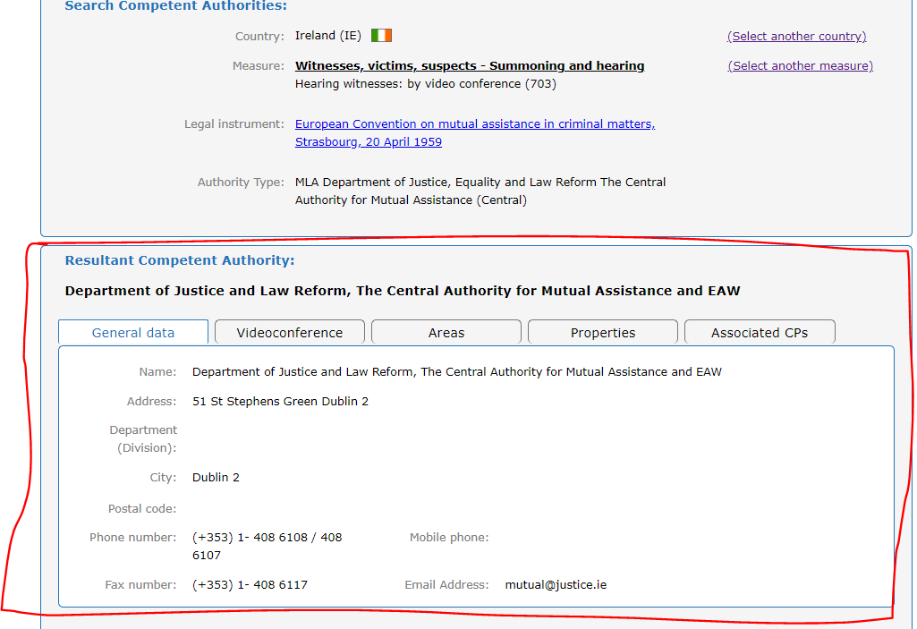

Q4. Кой формуляр за молба следва да се използва от молещия съдебен орган, когато иска изслушване чрез видеоконферентна или телефонна конферентна връзка?
Няма конкретен формуляр за молба, която да бъде изпратена от молещия орган до замоления орган, нито съгласно Конвенцията от 2000 г., нито съгласно Конвенцията от 1959 г. и нейните допълнителни протоколи.
Молещите органи се затрудняват при съставянето на различни варианти на молби, които да бъдат изпратени на замоления орган. Това действително не е лека задача!
По тази причина на уебсайта на ЕСН – раздел Компендиум – има възможност за съставяне на молби в зависимост от това дали замоленият орган се намира в държава членка, Норвегия или държава извън ЕС.

Ръководство за компендиума е на разположение на същия уебсайт.

Q5. Попълнете необходимите молби за изслушване на свидетел и на заподозрян.
Участниците трябва да попълнят молба за изслушването на свидетел и/или заподозрян при правна взаимопомощ.
Бележки при попълването на молба за изслушване на свидетел и заподозрян:
- Когато попълвате молба за правна взаимопомощ, в раздела Молещ орган въведете всички данни на националния съдебен орган, който е компетентен да разследва провиненията в казуса от държавата, в която се провежда семинарът (!!! Молещият орган остава същият като в казуса, ако семинарът се провежда в Румъния).
- Раздел Замолен орган – попълва се с данните от въпрос c).
- Раздел Искана мярка – 703. Изслушване на свидетели: чрез видеоконферентна връзка или 711. Призоваване на заподозрени/обвиняеми лица: чрез видеоконферентна връзка в зависимост от искането.
- Раздел Засегнати лица – моля, попълнете данните на двамата заподозрени и на свидетеля (лице 1, 2 и 3). Моля, добавете произволни данни от дадените в казуса, когато такива липсват.
- Раздел – Спешност / Поверителност – попълнете „Да“ или „Не“ в зависимост от националните разпоредби. Ако посочите „Да“ в някоя от кутийките – участниците ще кажат дали има процесуален срок и причините за спешност или поверителност.
- Раздел – Правни основания за молбата – в зависимост от искането:
- За изслушване на свидетел чрез видеоконферентна връзка – Конвенцията от 2000 г. (с изключение на Хърватия, при която правното основание е Вторият допълнителен протокол към Европейската конвенция за взаимопомощ по наказателноправни въпроси, Страсбург, 8 ноември 2001 г.),
- За изслушване на заподозрян чрез видеоконферентна връзка – Конвенцията от 2000 г.
Ако е налице двустранно/многостранно споразумение между вашата държава и замолената държава от казуса, участниците ще посочат договора/конвенцията/споразумението или друг международен инструмент между двете държави.
- Когато се попълва разделът Факти и квалификация, участниците ще въведат националните разпоредби, приложими за описаните в казуса факти.
- Когато се попълва разделът Специални изисквания съгласно закона на молещата държава, участниците ще въведат изискванията, предвидени от националното право във връзка с изслушването на свидетели или заподозрени (ако е приложимо).
- В раздела Други участващи органи участниците ще попълнят органа/органите, предвидени съгласно националното право (ако е приложимо). Участниците ще посочат ролята на тези органи или дали се иска те да съдействат при изпълнението на молбата.
- В раздела Конкретна информация, необходима в случай на молба за изслушване чрез видеоконферентна връзка, участниците ще попълнят информация относно техния съдебен орган или произволна информация (ако няма данни) за молещия орган и произволни данни за замоления орган и предварителна информация, която не е известна от предоставения казус.
- В раздела Анекси – ако е попълнен, моля, посочете наименованието на анекса.
- За раздела – Подпис / Официален печат – участниците попълват произволно име и длъжност.

Q6. Има ли времеви ограничения за изпълнението на правна взаимопомощ от замолените компетентни власти?
За разлика от Директива 2014/41/ЕС относно европейска заповед за разследване по наказателноправни въпроси, в която са предвидени изрични срокове за признаване или изпълнение (вж. чл. 12), нито Конвенцията от 2000 г., нито Вторият допълнителен протокол към Европейската конвенция за взаимопомощ по наказателноправни въпроси предвиждат такива срокове за изпълнение на молба.
Като правило, молбите следва да се изпълняват възможно най-бързо и, ако е възможно, в сроковете, посочени от издаващия орган.
- Конвенцията за взаимопомощ по наказателноправни въпроси между държавите членки на Европейския съюз (Конвенция от 2000 г.)
В чл. 4, ал. 2 е предвидено, че замолената държава членка изпълнява молбата във възможно най-кратък срок, като в пълна степен отчита процесуалните и други срокове, посочени от молещата държава членка.
Ако е предвидимо, че сроковете за изпълнение, поставени от молещата държава членка, не могат да бъдат спазени, органите на замолената държава членка своевременно съобщават необходимото за изпълнение на молбата време. Органите на молещата държава членка своевременно заявяват дали молбата остава в сила. Органите на замолената и на молещата държава членка могат впоследствие да се споразумеят относно последващите действия по изпълнението на молбата (чл. 4, ал. 4).
- Втори допълнителен протокол към Европейската конвенция за взаимопомощ по наказателноправни въпроси
В Конвенцията няма предвидени срокове за изпълнението на молба, което означава, че молбите следва да се изпълняват възможно най-бързо и, ако е възможно, в сроковете, посочени от издаващия орган.

Q7. Кои правила и изисквания се прилагат за изслушването на свидетел или заподозрян?
За да се осигури допустимостта на събраните доказателства, органите на замолената държава спазват формалностите и процедурите, посочени от органите на молещата държава, при условие че те не противоречат на основни принципи на правото на замолената държава.
- Изслушване на свидетел чрез видеоконферентна връзка => чл. 10 от Конвенцията от 2000 г.
Приложими условия, правила и изисквания:
- Свидетелят се намира на територията на държава членка и трябва да бъде изслушан от съдебните органи на друга държава членка.
- Не е желателно или е невъзможно лицето да се яви и да бъде изслушано на територията на молещата държава членка.
- Замолената държава членка се съгласява с изслушването чрез видеоконферентна връзка, при условие че използването на видеоконферентна връзка не противоречи на основни принципи на нейното право.
- Съдебният орган на замолената държава членка призовава съответното лице в съответствие с формалните изисквания на нейното право.
- По време на изслушването присъства съдебен орган на замолената държава членка, подпомаган при необходимост от преводач, който също така отговаря както за установяването на самоличността на изслушваното лице, така и за спазването на основните принципи на правото на замолената държава членка.
- Ако съдебният орган на замолената държава членка е на мнение, че по време на изслушването са нарушени основните принципи на правото на замолената държава членка, той незабавно взема необходимите мерки за осигуряване на продължаването на изслушването при спазване на въпросните принципи.
- Когато това е необходимо, компетентните органи на молещата и на замолената държава членка договарят помежду си мерки за закрила на лицето, подлежащо на изслушване.
- Изслушването се провежда пряко от или под ръководството на съдебния орган на молещата държава членка, съгласно нейните закони.
- По молба на молещата държава членка или на лицето, подлежащо на изслушване, замолената държава членка осигурява присъствието на преводач, ако това е необходимо.
- Лицето, подлежащо на изслушване, може да се позове на правото си да не дава показания, с които то самото би се уличило в извършването на престъпление по правото на молещата или на замолената държава членка.
- При приключването на изслушването съдебният орган на замолената държава членка изготвя протокол, в който посочва датата и мястото на провеждане на изслушването, самоличността на изслушаното лице, самоличността и функциите на останалите лица, участвали в изслушването в замолената държава членка, полагането на клетви и техническите условия, при които се е провело изслушването.
- Документът се изпраща от компетентния орган на замолената държава членка до компетентния орган на молещата държава членка.
- Разходите по осъществяване на видеоконференцията, разходите, свързани с поддържането и обслужването на видеоконференцията в замолената държава членка, възнаграждението на преводачите, платено от нея, възнаграждението на свидетелите и вещите лица, както и пътните им разходи в замолената държава членка се възстановяват от молещата държава членка на замолената държава членка, освен ако последната не се е отказала от правото си на възстановяване по отношение на всички или на част от разходите.
- Изслушване на свидетел чрез видеоконферентна връзка => чл. 9, ал. 1-7 от Втория допълнителен протокол на Европейската конвенция за взаимопомощ по наказателноправни въпроси
Приложими условия, правила и изисквания:
- Свидетелят се намира на територията на държава членка и трябва да бъде изслушан от съдебните органи на друга държава членка.
- Не е желателно или е невъзможно лицето да се яви и да бъде изслушано на територията на молещата държава членка.
- Замолената държава членка се съгласява с изслушването чрез видеоконферентна връзка, при условие че използването на видеоконферентна връзка не противоречи на основни принципи на нейното право.
- Молбите за изслушване чрез видеоконференция съдържат и причините, поради които не е желателно или възможно свидетелят или вещото лице да се яви лично, както и наименованието на съдебния орган и на лицата, които ще проведат изслушването.
- Лицето се призовава от съдебния орган на замолената държава членка в съответствие с формалните изисквания на нейното право.
- На изслушването присъства съдебен орган на замолената държава членка, подпомаган при необходимост от преводач, който отговаря както за установяването на самоличността на изслушваното лице, така и за спазването на основните принципи на правото на замолената държава членка.
- Ако съдебният орган на замолената държава членка е на мнение, че по време на изслушването са нарушени основните принципи на правото на замолената държава членка, той незабавно взема необходимите мерки за осигуряване на продължаването на изслушването при спазване на въпросните принципи;
- Когато това е необходимо, компетентните органи на молещата и на замолената държава членка договарят помежду си мерки за закрила на лицето, подлежащо на изслушване.
- Изслушването се провежда пряко от или под ръководството на съдебния орган на молещата държава членка съгласно нейните закони.
- При приключването на изслушването съдебният орган на замолената държава членка изготвя протокол, в който посочва датата и мястото на провеждане на разпита, самоличността на изслушаното лице, самоличността и функциите на останалите лица, участвали в изслушването, полагането на клетви и техническите условия, при които се е провело изслушването.
- Документът се изпраща от компетентния орган на замолената държава членка на компетентния орган на молещата държава членка.
- Изслушване на заподозрения чрез видеоконферентна връзка => чл. 10, ал. 9 от Конвенцията от 2000 г.
Държавите членки могат по своя преценка да прилагат разпоредбите на чл. 10 от Конвенцията от 2000 г. и по отношение на изслушване на обвиняемия чрез видеоконференция, когато това е уместно и със съгласието на компетентните им съдебни органи. В тези случаи решението и начинът за провеждане на видеоконференцията се определят с взаимното съгласие на заинтересованите държави членки при спазване на тяхното национално право и на съответните международни актове, включително Европейската конвенция от 1950 г. за защита правата на човека и основните свободи.
При нотифицирането по чл. 27 (2) всяка държава членка може да декларира, че тя няма да прилага първата алинея. Тази декларация може да бъде оттеглена по всяко време. Изслушването се провежда само със съгласието на обвиняемия. Ако е необходимо, Съветът приема правила за защитата на правата на обвиняемия под формата на задължителен правен акт.
Условия, правила и изисквания:
- Заподозреният се намира на територията на държава членка и трябва да бъде изслушан от съдебните органи на друга държава членка.
- Не е желателно или е невъзможно лицето да се яви и да бъде изслушано на територията на молещата държава членка.
- Замолената държава членка приема изслушването за подходящо и има съгласието на своите компетентни съдебни органи за изслушването.
- Налице е съгласие между участващите компетентни съдебни органи относно провеждането но видеоконференцията.
- Договореност за начина на провеждане на видеоконференцията следва да бъде постигната от участващите държави членки.
- Съгласие на заподозрения.

Страсбург, 8.XI.2001 г.
ОВ L 130, 1.5.2014 г., стр. 1–36
2000/C 197/01
Страсбург, 20.IV.1959 г.

